物理试卷
一、单选题
1．一质点物体由静止开始自由下落某一时刻，突然受水平向右的恒定风力作用，一小段时间作用后风力消失，质点继续运动直至落地，则其运动的轨迹可能是以下选项中的（ ）
A．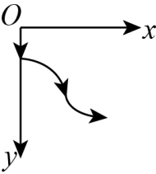 B．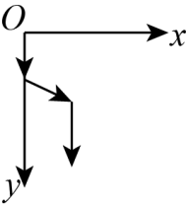 C．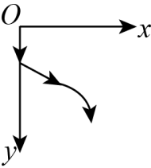 D．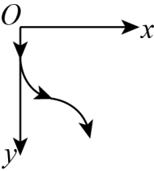
2．如图甲所示，倾角为的斜面固定在水平地面上，斜面上一木块受到与斜面底边平行的力F的作用，当力F逐渐增大时，木块所受的摩擦力f和力F的大小关系如图乙所示。若木块的最大静摩擦力等于滑动摩擦力，图中、、均为已知量，重力加速度为g，下列说法正确的是（ ）
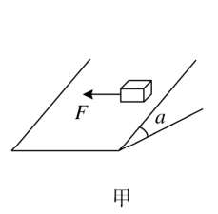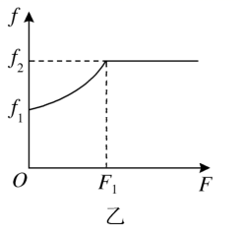
A．木块的质量可表示为
B．木块与斜面间的动摩擦因数可表示为
C．F小于时木块所受的摩擦力与斜面底边垂直且沿斜面向上
D．F大于后木块做直线运动
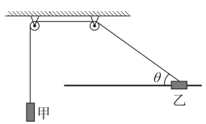
3．如图所示，物块甲和乙用一不可伸长的轻绳通过两光滑轻质定滑轮连接，乙套在水平固定的光滑直杆上。现将甲、乙从图示位置由静止同时释放，释放时轻绳与水平杆之间的夹角，空气阻力不计，则（ ）
A．刚开始释放时，甲处于超重状态
B．当时，甲、乙的速度大小之比是
C．当时，乙的速度最大
D．当由向增大的过程中轻绳对甲的拉力始终小于其重力
4．如图所示，边长为a的正方体无盖盒子放置在水平地面上，O为直线A′B′上的一点，且与的距离为a。将小球（可视为质点）从O点正上方距离2a处以某一速度水平抛出，不计空气阻力，重力加速度为g。为使小球能落在盒子内部，则小球抛出时的速度不超过（ ）
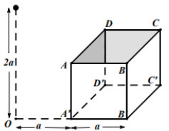
A．
B．
C．
D．
5．下列说法正确的是（ ）
A．卢瑟福通过对α粒子散射实验的研究，揭示了原子核的组成
B．按照玻尔理论，氢原子核外电子从半径较小的轨道跃迁到半径较大的轨道时，电子的动能减小，原子的能量也减小了
C．为了解释光电效应现象，爱因斯坦建立了光子说，指出在光电效应现象中，光电子的最大初动能与照射光的频率成线性关系
D．Th经过6次α衰变和3次β衰变后成为稳定的原子核Pb
6．2019年9月29日，中国女排以十一连胜夺得女排世界杯冠军，成为世界三大赛的“十冠王”。如图，在对阵阿根廷队的比赛中，朱婷接队友的传球，在网前3.60m处起跳，从离地面高度3.20m处将球以12m/s的速度水平击出，击出时速度方向垂直于球网所在的竖直面，对方防守球员刚好在朱婷进攻路线的网前，从某一时刻开始起跳拦网，结果拦网失败。已知对方防守球员在地面上直立和起跳拦网时能触及的最大高度分别为2.50m和2.95m，防守球员可利用身体任何部位进行拦网，重力加速度g=10m/s²。关于对方防守队员拦网失败的原因，下列说法正确的是（ ）
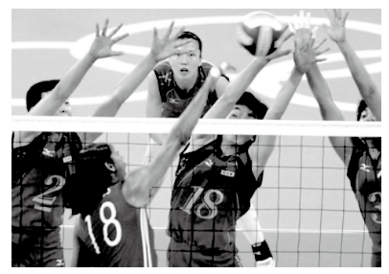
A．对方防守队员的起跳时刻可能比朱婷击球时刻早了0.22s
B．对方防守队员的起跳时刻可能比朱婷击球时刻早了0.15s
C．对方防守队员的起跳时刻可能比朱婷击球时刻晚了0.10s
D．对方防守队员的起跳时刻可能比朱婷击球时刻晚了0.15s
二、多选题
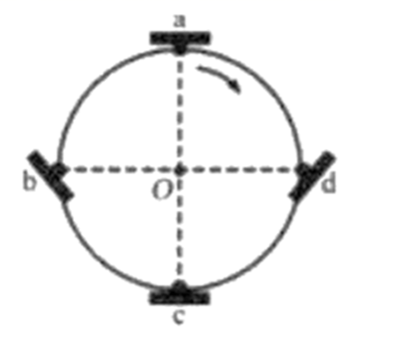
7．“太极球”是较流行的一种健身器材。做该项运动时，健身者半马步站立，手持太极球拍，拍上放一橡胶太极球，健身者舞动球拍时，球却不会掉落地上。现将太极球简化成如图所示的平板和小球，熟练的健身者让球在竖直面内始终不脱离板而做匀速圆周运动，且在运动到图中的位置时球与板间无相对运动趋势。为圆周的最高点，为最低点，与圆心等高。设球的质量为，重力加速度为，不计板的重力。则（ ）
A．小球做匀速圆周运动时所受合外力为零
B．小球在位置时平板可处于竖直方向
C．小球在处受到板的弹力比在处受到的弹力大
D．小球在两位置受到板的弹力大小相等
8．如图所示，一个固定在竖直平面内的半圆形管道ABC，内径很小的半圆形管道在最高点C通过很小的一段圆弧与倾角为30°的光滑斜面平滑连接，水平面内有一压缩弹簧，左端固定、右端有一小球但不粘连，释放压缩弹簧后，小球在管道内做圆周运动，小球经过管道的C点时管道对小球的作用力大小为F。已知半圆形管道的半径为0.5m，小球可看成质点且质量为1kg，取重力加速度大小g＝10m/s²，下列说法正确的是（ ）
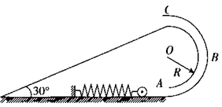
A．若小球经过管道的C点时F＝8N，则小球的速度大小一定为3m/s
B．若小球经过管道的C点时F＝22N，则小球的速度大小一定为4m/s
C．小球从C点滑到斜面底端的最长时间为s
D．若小球从C点滑到斜面底端的时间为0.8s，则小球经过管道的C点时F＝10.5N

三、解答题
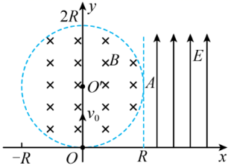
9．如图所示，平面直角坐标系内有一圆形匀强磁场区域其圆心在坐标为（0，R）的点，半径为，磁场的磁感应强度大小为，方向垂直坐标平面向里，在磁场区域的右侧的区域内有范围足够大的匀强电场区域，电场强度为E，方向沿轴正方向，一带负电粒子从点沿轴正方向以一定的初速度射入磁场区域，并恰好从点沿x轴正方向射出磁场区域，进入电场偏转后经x轴（2R，0）离开电场，不计带电粒子的重力和空气阻力。
(1)求带电粒子的初速度大小；
(2)粒子从进入磁场到离开电场的时间。

10．如图所示，在边长为L的正方形区域内存在图示方向的匀强电场，正方形的内切圆内存在垂直纸面向里的匀强磁场。现有一质量为m、带电量为的粒子从边中点e以速度沿内切圆直径射入场区，粒子恰沿直线从边的中点f射出场区。保持粒子入射位置及速度大小、方向均不变，仅撤去磁场，粒子射出电场时速度偏向角。已知，不计粒子重力。
(1)求仅撤去磁场时粒子在电场内运动的时间及电场强度E的大小；
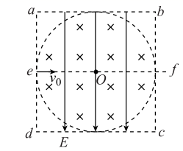
(2)若保持粒子入射位置及速度大小、方向均不变，仅撤去电场，求粒子在磁场中的运动时间。

答案
1．D
物体一开始做自由落体运动，速度向下，当受到水平向右的风力时，合力的方向右偏下，速度和合力的方向不在同一条直线上，物体做曲线运动，轨迹应夹在速度方向和合力方向之间。风停止后，物体的合力方向向下，与速度仍然不在同一条直线上，做曲线运动，轨迹向下凹。
2．B
A．将木块所受重力分解为垂直于斜面方向和沿斜面方向，分析斜面所在平面内的木块受力情况，根据平衡条件得
当F=0时，由题图乙可知:
所以可求出木块的质量
B．当木块刚要运动时，静摩擦力达到最大，有
求出木块与斜面间的动摩擦因数 又
联立以上两式得
C．F小于F₁时，摩擦力小于最大静摩擦力，则木块保持静止状态，故摩擦力方向与F和重力的下滑分力的合力方向相反，故不与斜面底边垂直，故C错误；
D．F大于F₁后木块将运动，所受摩擦力和重力不变，但力F一直增大，所以木块所受合力方向不断变化，故木块做曲线运动，故D错误。
3．C
A．当时，由题意知甲向下加速运动，处于失重状态，故选项A错误；
B．甲、乙用同一根轻绳连接，则乙沿轻绳方向的速度与甲的速度大小相等，则当时，乙的速度 解得
C．当时，即乙到达右侧滑轮正下方，垂直乙运动方向上的分速度为0，即，此时乙的速度最大，故选项C正确；
D．当由向增大过程中甲先加速后减速，轻绳对甲的拉力先小于重力后大于重力
4．A
当小球恰好从C点落入盒子时水平速度最快，此时小球的水平位移为
竖直位移为，根据平抛运动的规律得
联立解得
5．C
A．卢瑟福通过对α粒子散射实验的研究，揭示了原子的核式结构理论，选项A错误；
B．按照玻尔理论，氢原子核外电子从半径较小的轨道跃迁到半径较大的轨道时，根据
可知，电子的动能减小，电势能增加，原子的能量增大，选项B错误；
C．为了解释光电效应现象，爱因斯坦建立了光子说，指出在光电效应现象中，根据可知光电子的最大初动能与照射光的频率成线性关系，选项C正确；
D．设Th经过x次α衰变和y次β衰变后成为稳定的原子核Pb，则
232-4x=208
90-2x+y=82
解得 x=6，y=4
6．A
A．排球击出后作平抛运动，则
代入数据得 ，
排球运动到防守队员处离地面高度为
防守队员起跳作竖直上抛运动，上升最大高度为
设初速度为v₁，上升到最高点所需时间为t₁则
代入数据 ，
当防守队员的起跳时刻比击球时刻早0.22s时，则其运动时间为
排球运动到防守队员处时，防守队员上升高度为
代入数据得
防守队员所能触及最大高度
即拦网失败，故A正确；
B．当对方防守队员的起跳时刻比击球时刻早0.15s，则其运动时间
排球运动到防守队员处时，防守队员上升高度为
代入数据得
防守队员所能触及最大高
C．当对方防守队员的起跳时刻比击球时刻晚0.10s，则其运动时间
排球运动到防守队员处时，防守队员上升高度为
代入数据
防守队员所能触及最大高度
D．当对方防守队员的起跳时刻比击球时刻晚0.15s，则其运动时间
排球运动到防守队员处时，防守队员上升高度为
代入数据得
防守队员所能触及最大高度 。
7．CD
A．小球做匀速圆周运动时处于非平衡状态，所以所受合外力不为零，故A错误。
B．球在b位置时重力和平板的合外力提供向心力，因此平板不能处于竖直方向，故B错误。
C．设球运动的线速率为v，半径为R，则在a处时
在C处时 联立可得 Fc-Fa=2mg
D．根据b、d两点受力的对称性可得，b、d两点受到板的弹力大小必相等，故D正确。
故选CD。
8．BC
A．当小球经过管道的C点时F=8N＜mg，可能是底部的支持力，也可能是顶部对小球的压力，若为支持力，则有：mg-F= 解得：v=1m/s
若为压力mg+F= 解得：v=3m/s
B．若小球经过管道的C点时F＝22N>mg，则小球受到的管道对球的力为向下，故
mg+F= 解得：v=4m/s
C．小球从C点沿斜面向下滑的加速度为 a=gsin30°=5m/s²
当小球在C点的速度最小时，滑到低端的时间最长，小球通过C点的最小速度为0，代入解得
，
故C正确；
D．若小球从C点滑到斜面底端的时间为0.8s，则
解得： 在C点 解得：
9．(1)；(2)
【详解】
(1)设粒子电荷量为q，质量为m，则粒子在磁场中做圆周运动，运动半径R，由洛伦兹力提供向心力
带电粒子从A点沿x轴正方向进入电场，在电场中做类平抛运动有
，
解得
，
(2)设粒子在磁场中运动的时间为
在场区运动的时间
解得
10．(1)；；(2)
【详解】
(1)当只有电场时，粒子做类平抛运动，设粒子出电场时沿电场方向分速度为
速度偏向角的正切值
沿初速度方向
沿电场力方向
可得
可知粒子一定是从c点射出电场，可得
加速度
沿电场方向分速度
可得
(2)设磁场的磁感应强度大小为B，当电场和磁场共存时粒子做直线运动，则
当只存在磁场时粒子做圆周运动，由洛伦兹力提供向心力得
粒子运动轨迹如图所示
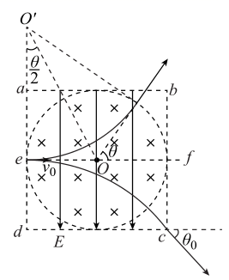
由几何关系可知偏转角满足
粒子在磁场内运动周期
粒子在磁场内运动时间

